Анкета для родителей
1. Любит ли Ваш ребенок трудиться?
2. Имеет ли ребенок трудовые обязанности в семье?
3. Как он относится к выполнению своих обязанностей?
4. Поощряете ли вы ребенка за выполнение ими своих обязанностей?
5. Наказываете ли вы ребенка, если он не выполняет своих обязанностей?
6. Привлекаете ли вы ребенка к совместной работе?
7. Как долго может трудиться Ваш ребенок?
8. Контролируете ли Вы выполнение ребенком домашней работы?
9. Есть ли в семье разногласия по поводу трудового воспитания?
10. Какой труд вы считаете предпочтительным для вашего ребенка?
11. Интересуетесь ли Вы трудовым участием ребенка в жизни группы?
12. Считаете ли Вы необходимым трудовое участие Вашего ребенка в жизни группы и детского сада?

Рекомендации для родителей

- Приучайте ребенка к систематическому и самостоятельному труду в ведении домашнего хозяйства.
- Определите для ребенка постоянную трудовую обязанность в ведении семейного хозяйства.
- Давайте детям посильные задания.
- Вовлекая ребенка в трудовую деятельность, учитывайте возрастные и психологические особенности ребенка.
- Вырабатывайте у него ответственность за выполненную работу.
- Будьте внимательными к выполнению ребенком поручения, постоянно разъясняйте, показывайте ему, как правильно выполнить работу. Не забывайте, что, прежде всего, нужно научить ребенка делать что-либо аккуратно и ответственно, а затем только требовать выполнения.
- Учите ребенка уважительно относиться к труду взрослых.
- Вызывайте у ребенка чувство удовлетворения за выполняемую работу.
- Не наказывайте детей трудом.
- Внимательно оценивайте труд детей, поощряйте их трудовые усилия.
- Чаще рассказывайте детям о своих трудовых успехах.

\

Наш адрес:
140600, Московская область
г.Зарайск, микрорайон – 1, д.38
Эл. почта: crr13@mail.ru
Сайт: crr13.ucoz.ru
Тел.: 8 (49666) 24969
Заведующий:
Соколова Светлана Васильевна

Муниципальное автономное дошкольное образовательное учреждение центр развития ребенка детский сад №13 «Солнышко»

Памятка для родителей
«Воспитание у детей трудолюбия»

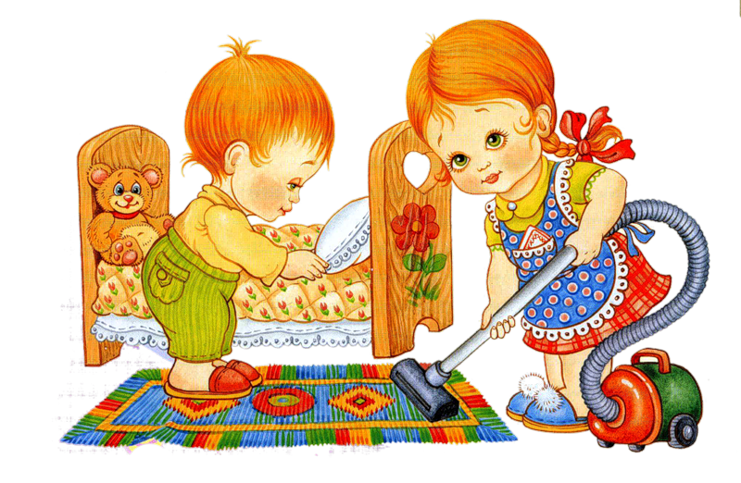
г.Зарайск
Апрель 2014

